РУКОВОДСТВО ПОЛЬЗОВАТЕЛЯ
АВТОМАТИЗИРОВАННОЙ ИНФОРМАЦИОННОЙ СИСТЕМЫ ТЕХНИЧЕСКОГО ОСМОТРА АВТОТРАНСПОРТНЫХ СРЕДСТВ

Введение
Настоящее руководство пользователя является общим справочником, описывающим для пользователей автоматизированной информационной системы технического осмотра автотранспортных средств. Данное руководство предназначена для экспертов диагностических центров и не требует специальной технической подготовки.

Начало работы
Чтобы войти в систему пользователю необходимо открыть любой браузер и перейти по адресу to.102.kg
Для авторизации в системе первичным логином и паролем будет являться Персональный Идентификационный Номер (ПИН) пользователя.

- Авторизация в системе.
Шаг 1. Заходите в систему заполнив необходимые поля
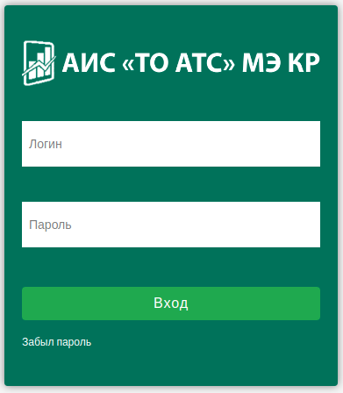

Шаг 2. Завершите установку нажав на кнопку

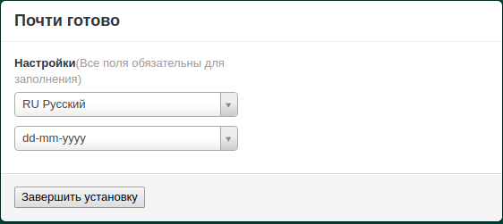

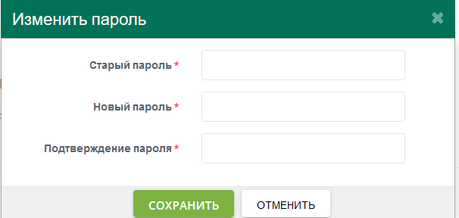
Шаг 3. После входа система предложит изменить пароль, для надежности данных в системе. Рекомендуется сменить пароль на более сложный, включающий в себя цифры и буквы более 8 знаков.

Изменив пароль сохраните изменение.

- Описание интерфейса

После авторизации откроется “Главная страница” системы.

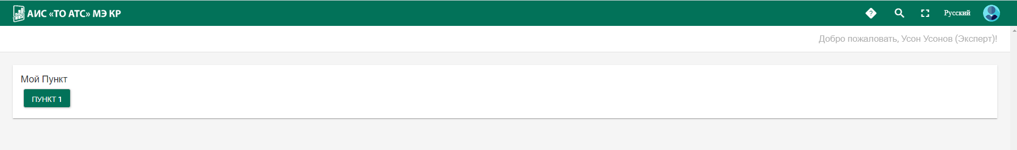

В верхней части страницы отображены

- Меню.
- Логотип системы.
- Руководство пользователя.
- Поиск по АИС.
- Переключатель полноэкранного режима.
- Смена языка интерфейса.
- Профиль пользователя.

В главной части страницы доступно пункт эксперта

В нижней части страницы расположены краткие данные о Заказчике Проекта, и номер телефона общего отдела Министерство Экономики КР.

- Добавление Технического Осмотра

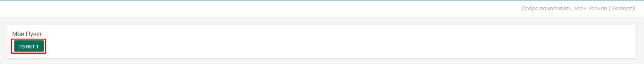
Шаг 1. В главной странице нажмите на один из пунктов.

Шаг 2. Добавьте Технический Осмотр нажав на кнопку.

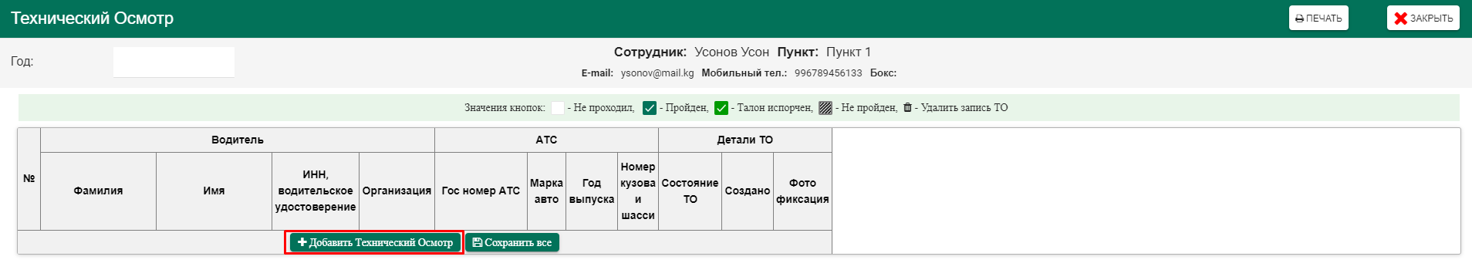

Шаг 3. Заполните необходимые поля и сохраните запись.

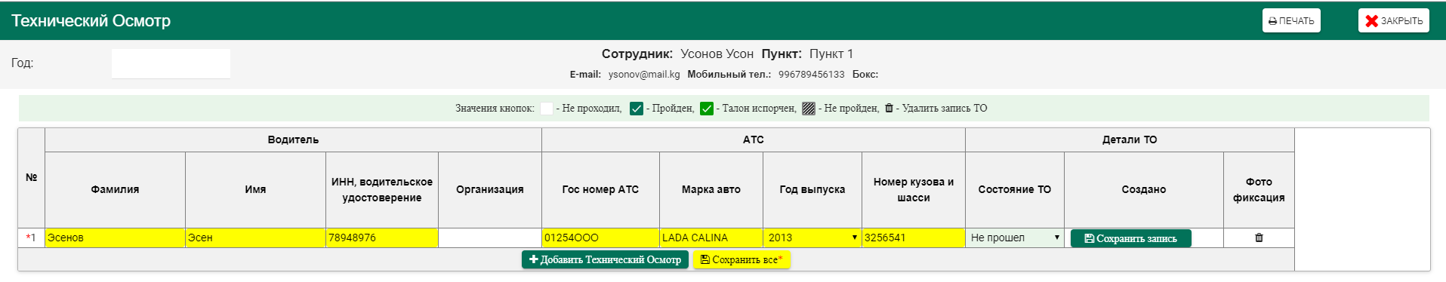

Шаг 4. Для распечатки страницы воспользуйтесь кнопкой «ПЕЧАТЬ» расположенный правой верхней части системы

